**Лабораторная работа № 1**

«Установка и настройка программного обеспечения»

**Задание**

Разрешенные ОС - Windows или Linux.

1. Установить и настроить Nginx/Apache;

2. Установить и настроить PHP + PHPStorm + XDebug;

3. Установить и настроить MySQL/MariaDB + PHPMyAdmin/MySQL Workbench;

4. Подготовить сайт со списком фильмов / картин.

Apache:

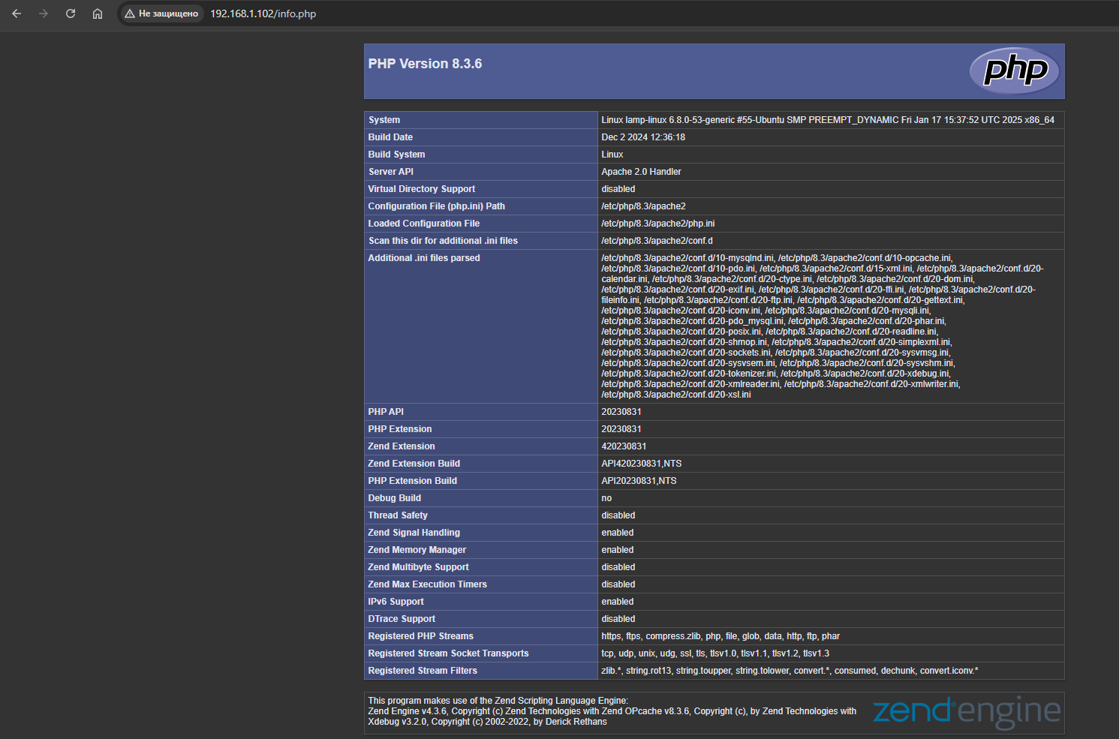

Apache + Xdebug:

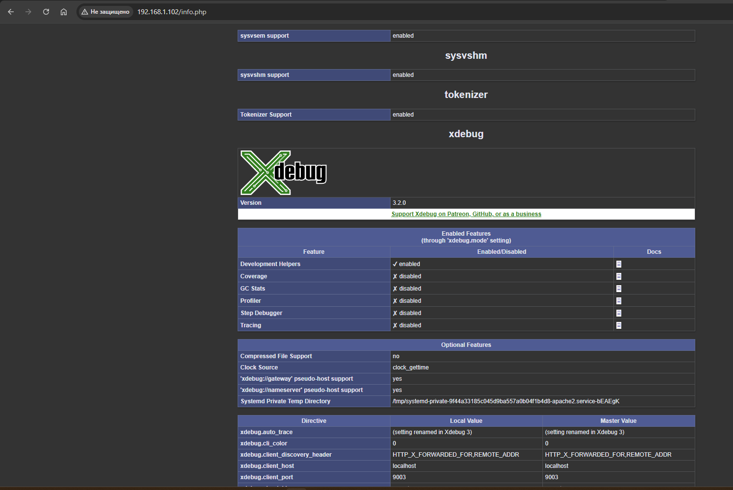

Nginx: 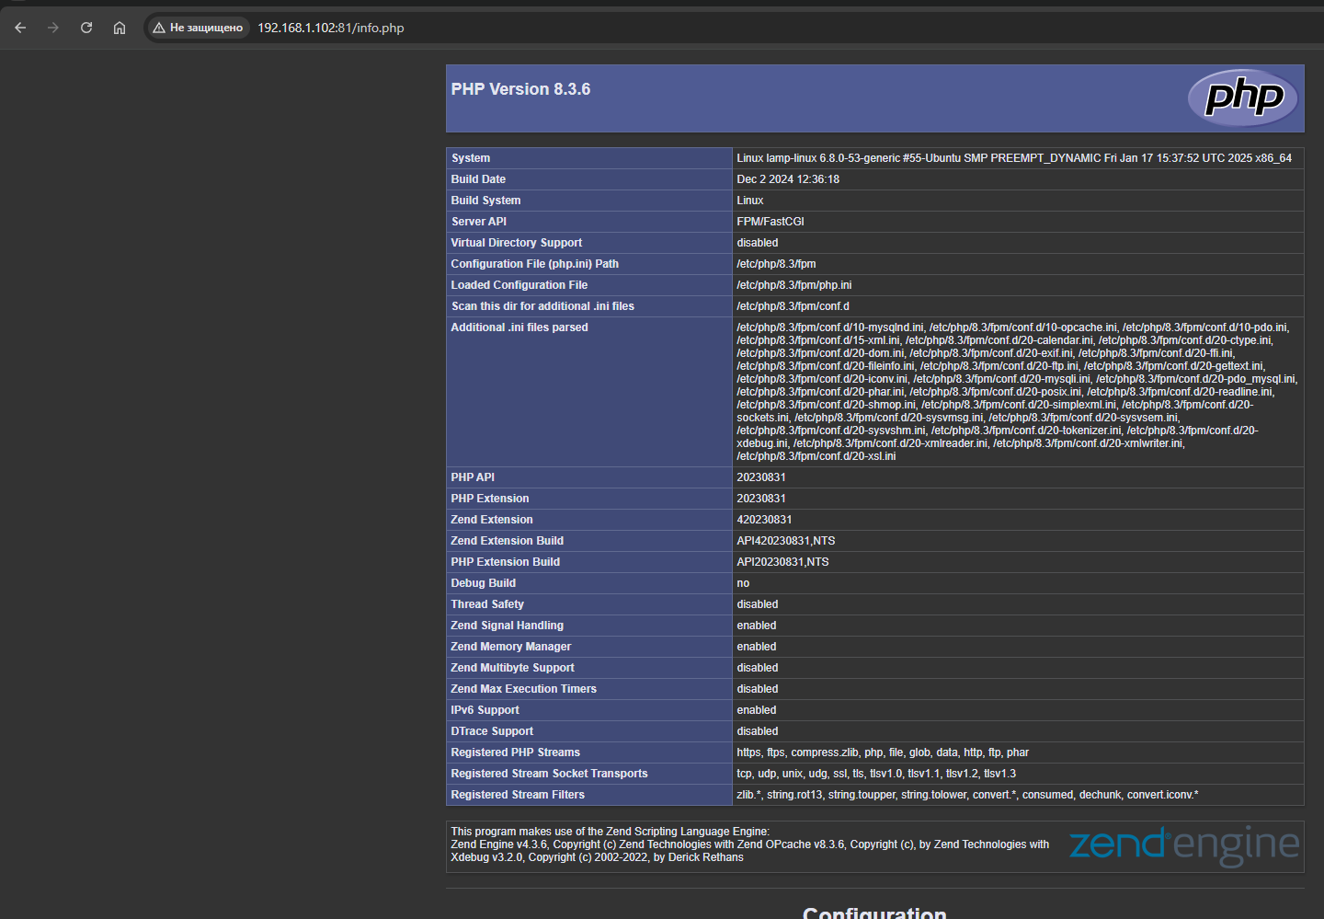

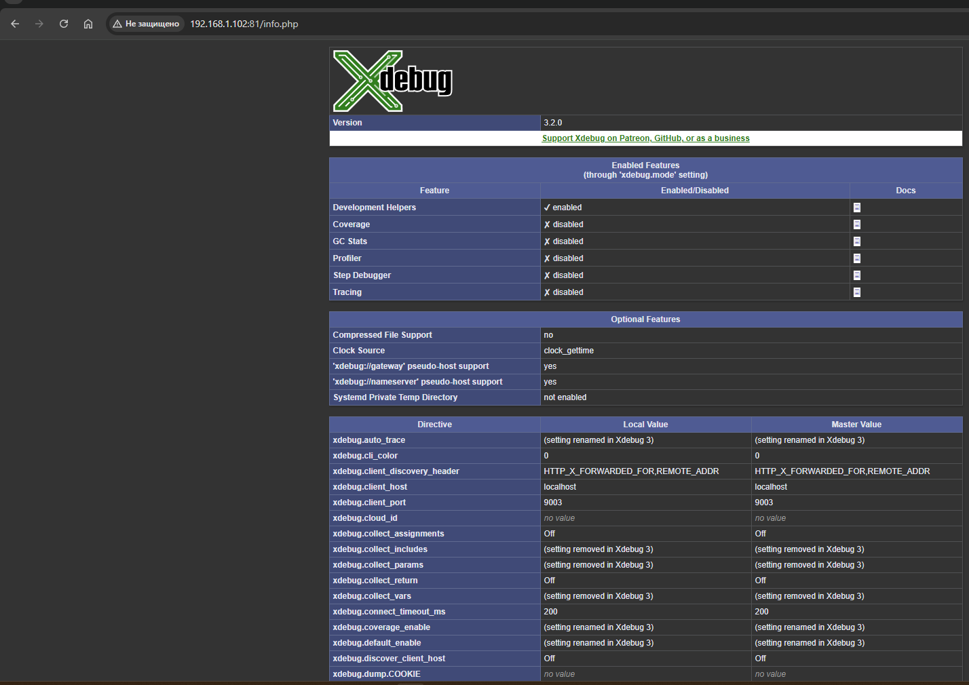

PhpMyAdmin:

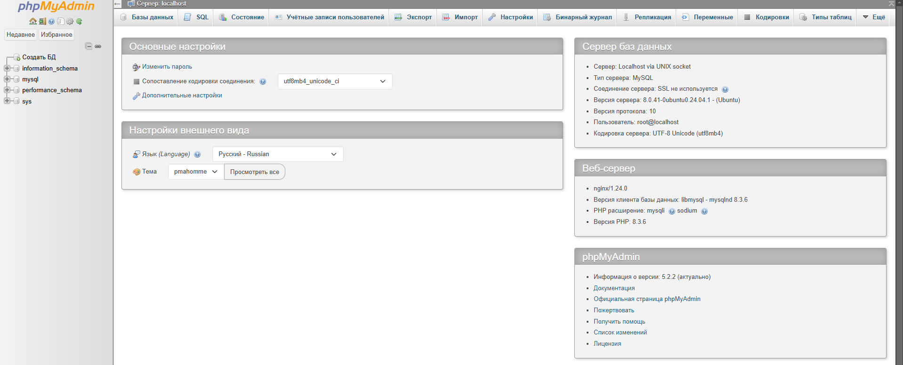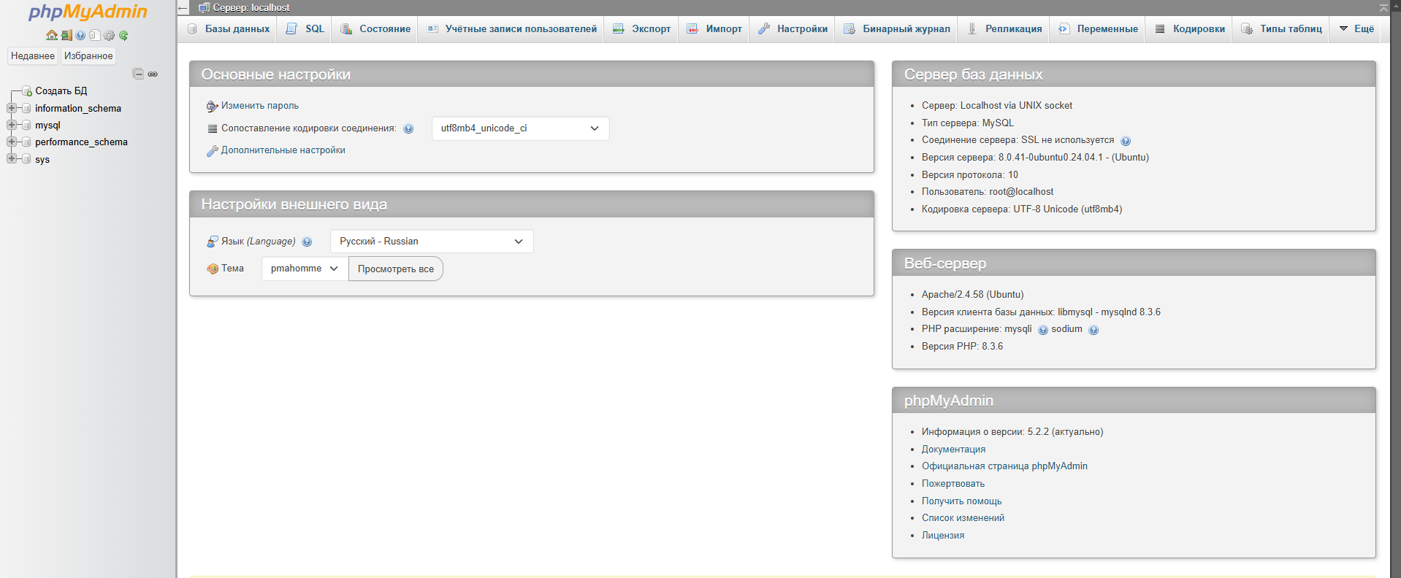

Сайт:

